ASVenezia, Avogaria di Comun, Prove di età per magistrati, reg. 170-2, pag. 406.

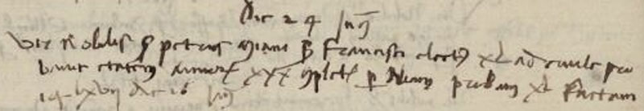

24.1.1470
MCCCCLXVIIII (m.v.) die 24 Jannuarii
Vir nobilis ser Petrus Mianiser Francisci electus XL ad civilem probavit etatem annorum XXX complectorum per ….. probam factam 14LXVII die 16 jannuarii.

